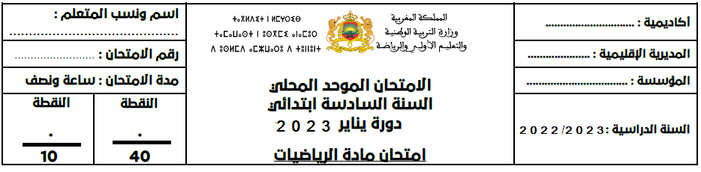

**النقطة:**

**............/40**

**............/10**

1. **المجال الأول : الأعداد و الحساب (16ن)**
2. **ضع و أحسب العمليات التالية (6ن)**

|  |  |  |  |
| --- | --- | --- | --- |
| **276,95 + 85** | **15 7 – 8 6 ,74** | **472 × 0,36** | **61,50 ÷ 25** |
| ………………………………..……………………………………..……………………………………..……………………………………..……………………………………..……………………………………..………………………………………………………………………………....……………………………………….. | ………………………………..……………………………………..……………………………………..……………………………………..……………………………………..……………………………………..………………………………………………………………………………....……………………………………….. | ………………………………..……………………………………..……………………………………..……………………………………..……………………………………..……………………………………..………………………………………………………………………………....……………………………………….. | ………………………………..……………………………………..……………………………………..……………………………………..……………………………………..……………………………………..………………………………………………………………………………....……………………………………….. |

1. **حدد قواسم العدد 28 و العدد 12 : (2 ن)**

|  |  |
| --- | --- |
| ........................................................................................................................................................................................................... | **قواسم العدد 28** |
| ........................................................................................................................................................................................................... | **قواسم العدد 12** |

1. **calcule la valeur de A(2pts)**

A=**( $\frac{2}{3}+\frac{5}{4}$) x $\frac{10}{5}$ =**……………………………………………………………………………………….…………

……………………………………………………………………………………….…………

1. **مسألة : (3ن)**

**ذهب فلاح إلى السوق و معه مبلغا قدره 00001 درهم ، اشترى 6 خرفان بثمن 1250 درهما للخروف الواحد ،**

**ما هو المبلغ الذي بقي عند الفلاح ؟**

**......................................................................................................**

**.....................................................................................................**

1. **المجال الثاني : الهندسة (11ن)**

**أنشئ مستقيما (d2) يمر من النقطة A ويوازي المستقيم (d1) مستعينا بالأدوات الهندسية المناسبة.  (2.5ن)**

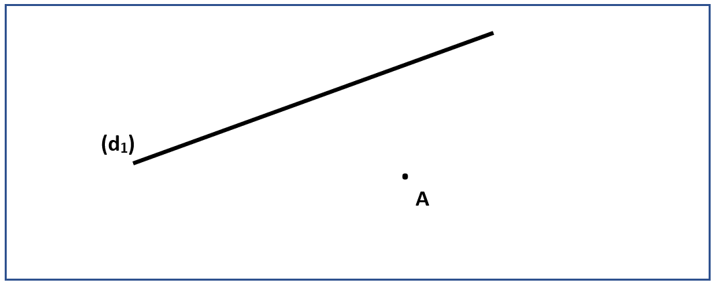

1. **أنشئ مستقيما (d3) يمر من النقطة B وعمودي على المستقيم (d4) مستعينا بالأدوات الهندسية المناسبة.   (2.5ن)**

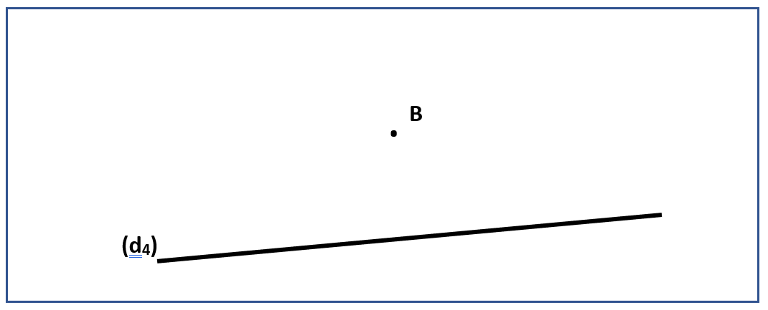

1. **أرسم متوازي الأضلاع ABCD حيث AB = 5cm و BC = 4cm مستعينا بالأدوات الهندسية المناسبة.      (3ن)**

  
  
**مسالة : (3ن)**

**- أراد هشام معرفة حجم خزان ماء على شكل متوازي المستطيلات (الشكل أسفله)، فملأه بواسطة براميل حيث سعة كل برميل هو L 200 .**

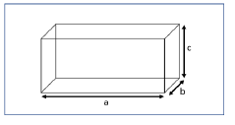

* 1. **ـ أحسب حجم هذا الخزان علما أن** **a=4m و b=2m و c=3m.  (1ن)**  
     ....................................................................................................................................

**ب) كم من برميل احتاج هشام لملء هذا الخزان ؟    (2 ن)**..................................................................................................................................

1. **المجال الثالث : القياس (31ن)**
2. **حول القياسات التالية إلى الوحدة المطلوبة : (10ن)**

**5 km 700 m = ………………………………… hm**

**45,91 cm2 =……………………………………. dm2**

**0,35m3=…………………………………………….l**

**57,9 hg 30 dag =………………………………kg**

**512 Mo = =………………………………………Go**

1. **مسألة : (3ن)**

**عند سعيد ثوب طوله 200 m باع منه 25 m في الصباح و 40m بعد الزوال .**

**أ - أحسب طول الثوب الذي باعه سعيد : (1 ن)**

………………………………………………………………………………………

………………………………………………………………………………………

**ب- أوجد طول الثوب الذي بقي عنده بـ  ( dam): (2 ن)**

…………………………………………………………………………………..........

………………………………………………………………………………………

1. **تنظيم و معالجة البيانات : (3ن)**

قام 4 شباب برفع أثقال بقاعة الرياضة كما هو مبين في المخطط بأعمدة جانبه .

1. نظم معطيات المخطط بأعمدة في الجدول أسفله : **(2 ن)**

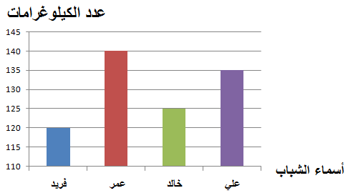

|  |  |  |  |  |
| --- | --- | --- | --- | --- |
| **اسم الشاب** | **فريد** | **عمر** | **خالد** | **علي** |
| **عدد الكيلوغرامات** | ....... | ...... | ....... | ....... |

1. **ما اسم الشاب الذي حمل أكبر عدد من الكيلوغرامات ؟ (1 ن)**

……………………………………